Выполнила Савина Т.Н.

Музей декоративно-прикладного и народного искусства.

Адрес: Делегатская, 3.
Музей расположен в комплексе зданий — памятнике архитектуры XVIII-XX веков. По имени прежних владельцев москвичи называют эту старинную усадьбу «Домом Остермана». Со второй четверти XVII века загородная усадьба принадлежала боярам Стрешневым, а в 1783 году перешла по наследству графу Ивану Андреевичу Остерману. В конце XVIII века главный усадебный дом, свой титул и фамилию братья Иван Андреевич и Федор Андреевич Остерманы передали внучатому племяннику Александру Ивановичу Толстому, прославившемуся в Отечественной войне 1812 года. Дом Остермана-Толстого, пострадавший в пожаре 1812 года, долго не восстанавливался, и в 1834 году был продан Святейшему Синоду для размещения здесь Московской Духовной семинарии. В начале 1840-х годов здание было восстановлено и расширено. В 1918 году здание было национализировано и передано в распоряжения ВЦИКа. После Великой Отечественной войны в нем разместился Президиум Верховного совета и Совет Министров РСФСР. В 1981 году здание было передано Всероссийскому музею декоративно-прикладного и народного искусства.
Всероссийский музей декоративно-прикладного и народного искусства стал первым музеем в России, объединившим в своем собрании изделия художественного ремесла, народных промыслов и авторские работы декоративно-прикладного искусства.
В музее представлены лучшие работы народных умельцев из различных областей России, живших и творивших в период от начала XVI и до конца XX века. Большую часть музейного собрания, насчитывающего на сегодняшний день более 65 тысяч экспонатов, составляют произведения мастеров народных художественных промыслов.
Одна из самых богатых коллекций музея — собрание игрушки и декоративной скульптуры из дерева. Забавные фигурки людей, животных, сказочных персонажей и даже целые жанровые композиции вырезаны из мягких пород дерева, таких как ольха, липа, осина.
В музее достаточно полно и подробно представлены работы кружевниц и вышивальщиц различных регионов России. Отдельное место в экспозиции отведено знаменитым павлово-посадским набивным шерстяным платкам и шалям.
К числу наиболее интересных относятся коллекции лаковой живописи, выполненные прославленными мастерами из Федоскино, Палеха, Мстеры, Холуя, коллекции самоваров и художественного литья, ювелирные украшения ведущих российских фирм и мануфактур XIX—XX веков, фарфор и стекло, в том числе изготовленные на Императорском заводе.
Уникальны коллекции фарфора 1917—1970-х годов, принадлежавшие знаменитым эстрадным исполнителям Л. Утесову, М. Мироновой и А. Менакеру, и собрание мебели второй половины XIX—начала XX века в национальном «русском стиле».
Всероссийский музей декоративно-прикладного и народного искусства с удовольствием принимает самых маленьких посетителей. Здесь часто проводятся специальные занятия, на которых ребенок может сам попробовать расписать матрешку или игрушку, слепить фигурку из глины или спрясть нить.
Текстильная коллекция Натальи Шабельской, конец XIX века.
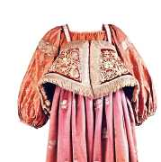
Коллекция Натальи Леонидовны Шабельской была хорошо известна еще в дореволюционной России. Будучи женой крупного украинского помещика, она одна из первых обратила внимание на предметы русского текстиля – вышивки, кружева, ткани, народные костюмы и головные уборы различных областей. В конце XIX века, когда складывалось собрание, лучшие образцы крестьянского быта уже вывозились агентами-скупщиками за границу. К 1904 году коллекция Шабельской насчитывала более 20 000 предметов и активно экспонировалось на выставках по всему миру.
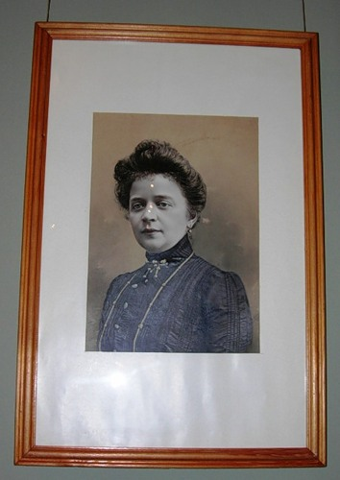 | Наталья Леонидовна Шабельская (1841/45?-1904) была известной собирательницей русской старины.  Она собрала огромную коллекцию художественного текстиля, которая включала в себя русские, западноевропейские и восточные ткани, русские народные костюмы, образцы народной вышивки. Собирать свою коллекцию Шабельская начале 1880-х гг. на волне всеобщего увлечения национальными традициями и народным искусством.  В своем имении Шабельская организовала мастерскую по вышивке и кружевоплетению.  В задачи мастерской входило сохранение традиций. Образцами для копирования служили экспонаты коллекции, собиравшейся в разных частях России более 20 лет.
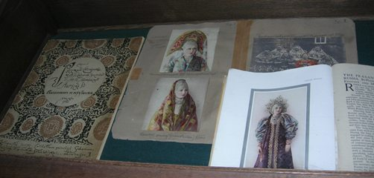
Детали головного убора, вышивка гладью серебром, колотый перламутр.
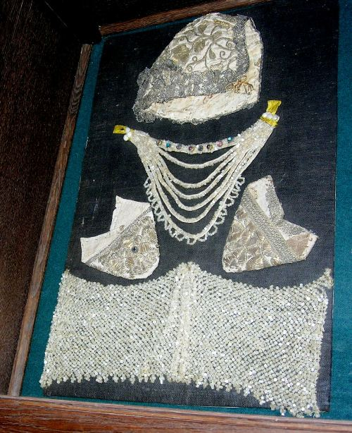
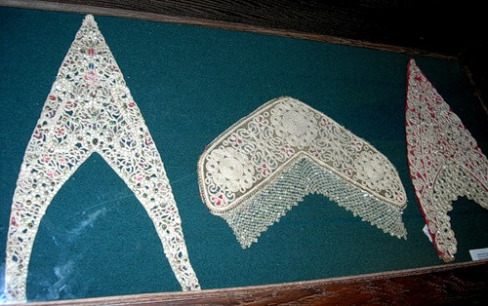
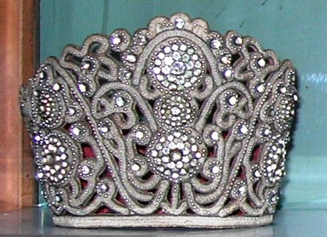
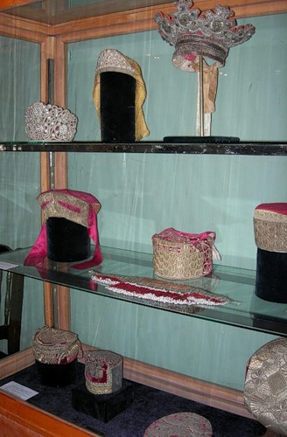
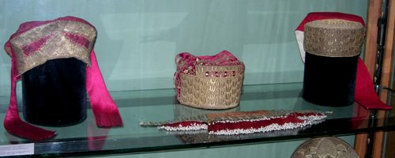
Женский головной убор XVIII век, золотое шитье.
Женский праздничный костюм. Шелк, серебряная и золотая нити, вышивка.
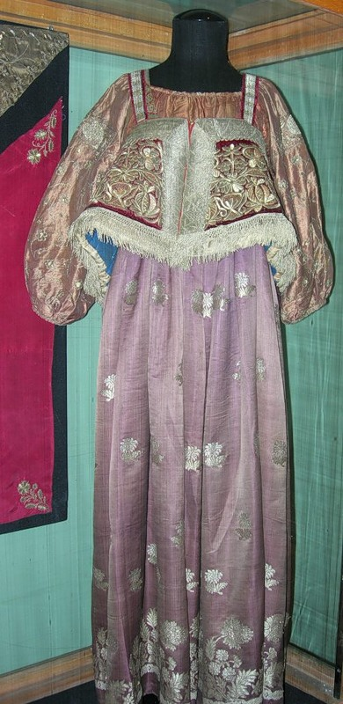
Фрагмент шелкового платка, золотное шитье.
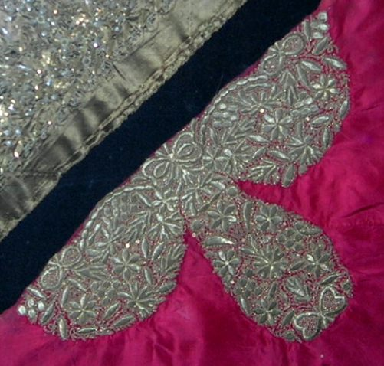
Образцы золотого и серебряного кружева, Россия, XVII-XVIII в.в. Льняная и металлическая нить.
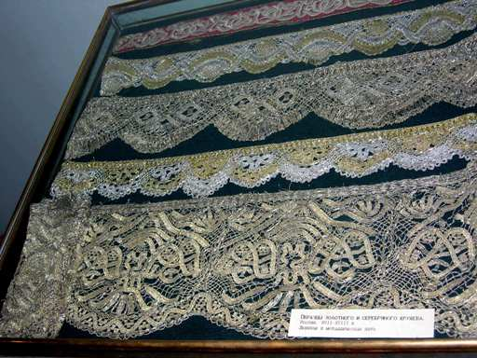
Передник, крест и кружево.
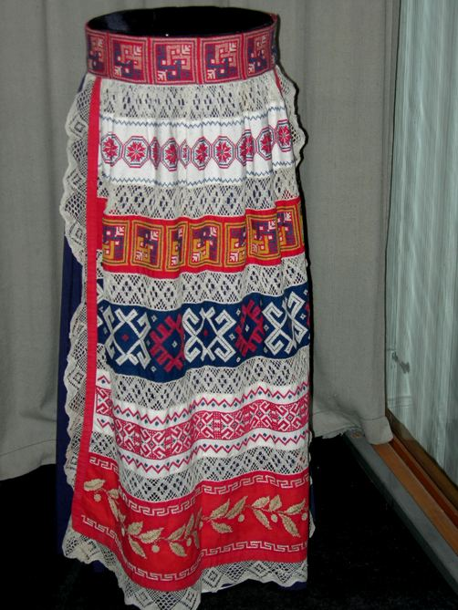

Образцы тесьмы, вышивка крестом.
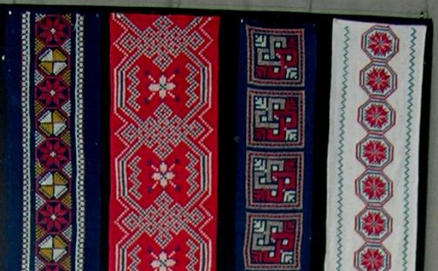
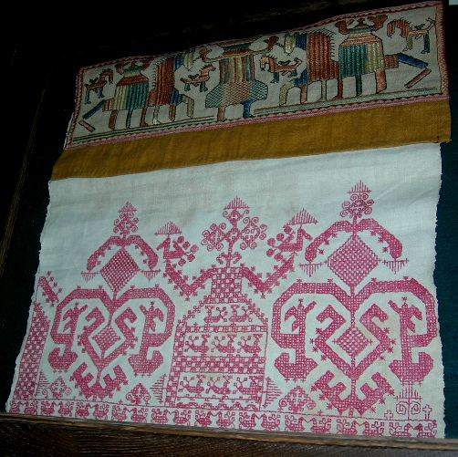
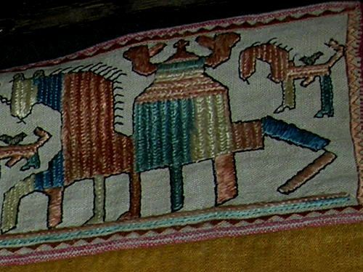
Также вышивка крестом, орнаменты вышиты простыми и металлическими нитями.
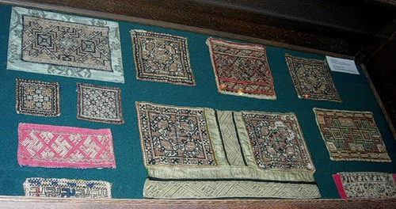

Полотенце, двусторонняя вышивка, конец XIX в.
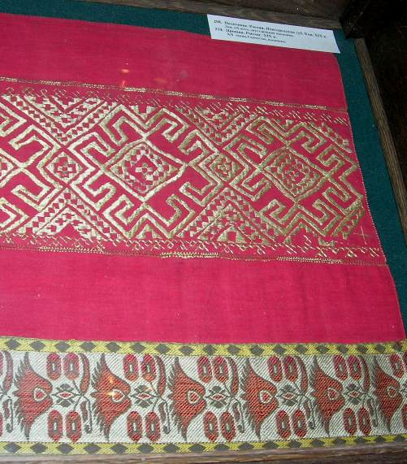
Вышивка по сетке, мережки.
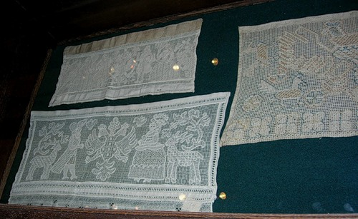

Кружевные подзоры Оборка, кружевная кайма, спускающаяся под чем-н. (устар.). Занавеска с подзорами. Кокошник с подзором
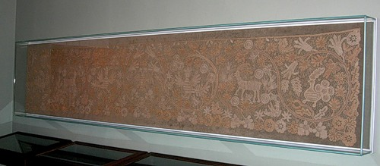
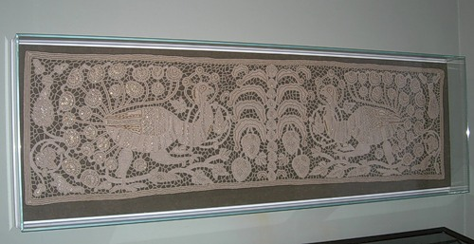
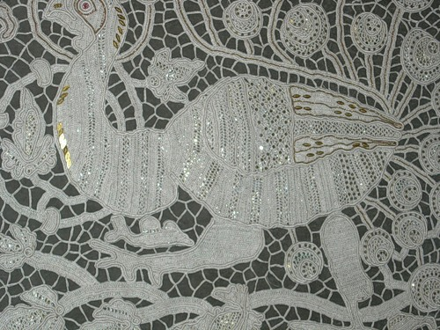
Долгое время коллекция Шабельской была разрозненна. Часть ее осталась в России, а часть долго путешествовала по Европе. Только в 1991 году тогдашний держатель европейской части коллекции передал ее в дар России.

Народный крестьянский костюм.
Русский костюм сохранял свое своеобразие в крестьянской среде до начала ХХ века. С этой точки зрения народный крестьянский костюм необычайно интересен как национальный костюм, заключающий в себе традиционные формы, присущие древнерусскому костюму, приемы декора, способ ношения и многие другие самобытные черты.
Для традиционного русского костюма характерна прямокройная, со свободно падающими линиями одежда. Модулем ее кроя является ширина полотнища домотканой ткани. В этом специфика кроя традиционных видов русской одежды, его архаичность. К типичным чертам можно отнести значительную длину одежды, особенно большую длину рукавов женских рубах в некоторых районах. Общее проявляется и в расположении декора, в способе ношения одежды, создающий "многослойный" костюмный ансамбль, когда одновременно надеваются одна поверх другой несколько одежд. Все эти особенности крестьянского костюма отражают самобытный характер одежды, сохранившей черты костюма Древней Руси.
Для отделки праздничного народного костюма на всей территории европейской России, в северной и, еще в большей степени, в ее центральных и южных областях, более двух столетий служили любимыми материалами бисер и стеклярус. На Севере издревле господствующее положение занимал жемчуг, который нашивали и нанизывали на женские и девичьи головные уборы, серьги и другие украшения. Бисер и стеклярус начинают проникать в народный костюм, бытовавший как в сельской местности, так и среди городского населения, в XVIII веке.
1. Комплекс женской одежды с сарафаном.
Представление о русском женском костюме обычно связано с сарафаном (род платья без рукавов). Комплекс одежды с сарафаном распространился широко в России на рубеже XVII - XVIII вв. Он включал рубаху, сарафан, пояс, передник. Сарафан носили не только крестьянки, но и городские мещанки, купчихи и другие группы населения. Наиболее часто встречающиеся типы сарафана - "косоклинный распашной" и "прямой" (или "круглый"). Характерным покроем первого типа сарафанов являются косые клинья, вставленные по бокам двух прямых полотнищ ткани спереди и одного центрального полотнища на спине. Спереди сарафрн застегивался на длинный ряд пуговиц, на плечах удерживался широкими лямками. Покрой другого типа сарафана чрезвычайно прост. Он сшит из прямых полотнищ, собранных на груди под обшивку, без застежки и удерживается на плечах также лямками. "Косоклинник" и "прямой" сарафаны генетически связываются с древнерусскими женскими одеждами "телогреей" и "накладной шубкой".
Сарафаны из шелковых тканей с пышными букетами и гирляндами украшались золотым галуном, металлическим кружевом, серебряные и позолоченные пуговицы вдоль шва выполняли декоративную функцию. Такие сарафаны носили с белыми рубахами ("рукавами") из линобатиста и кисеи, богато расшитыми тамбурным швом белыми нитями, или с шелковыми рубахами из "сарафанных" тканей с букетами. Праздничные сарафаны и рубахи высоко ценились, их тщательно берегли, передавали по наследству из поколения в поколение.

2. Поневный комплекс женской одежды.
Более архаичным по происхождению типом костюма в России был комплекс одежды с поневой (род юбки). В поневном комплексе русской одежды наиболее ярко выражен многослойный характер русского костюма. Понева надевалась на рубаху, затем надевался передник "запан", иногда с рукавами, далее "навершник" - тип укороченной рубахи, и другие детали и украшения. Отделке поневы всегда уделялось большое внимание. На нее нашивали узорную домотканую тесьму, обнизанную бисером, им же расшивали подолы, пояса заканчивались бисерными кистями.
3. Девичья праздничная одежда.
В ряде местностей девушки могли носить подпоясанные рубахи без сарафана. На сельских праздниках - первый выгон скота весной и на сенокос - девушки могли быть одетыми в длинные расшитые, особенно пышно по подолу, рубахи. Здесь они как бы демонстрировали перед всеми свое трудолюбие, вкус, мастерство. В мотивах вышивок наиболее часто встречаются изображения птиц, коня, дерева, женской фигуры. Это глубоко традиционные образы русского народного искусства, наполненные емким содержанием и символикой. Они связаны с языческими представлениями славян об окружающем мире, природе, вселенной, добре и зле. Птица несла человеку радость, свет, добро; конь воплощал образ небесного светила - солнца; дерево сливалось с образом Древа жизни, символизирующего вечно живую природу.

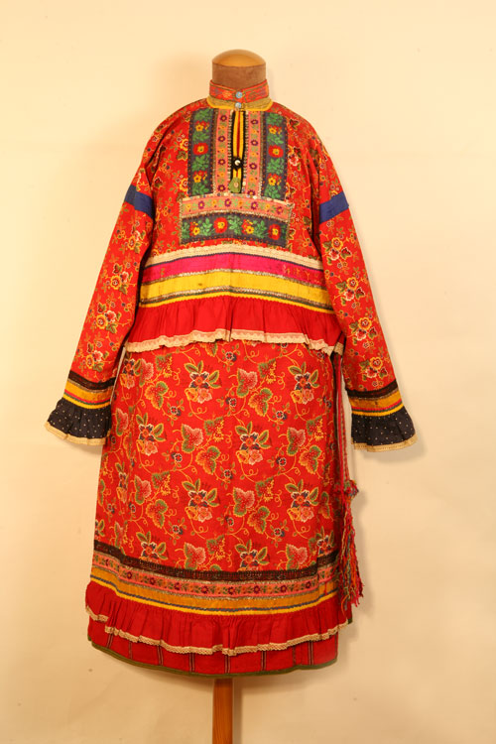
Женский праздничный костюм. Нижегородская губерния, с. Полховский Майдан, начало ХХ века (рубаха-«сарафанчик», рубаха-рукава, передник, понева)

